# WebHelloServiceProject1.1.PNG1.2.PNG

# WebBillingServiceProject

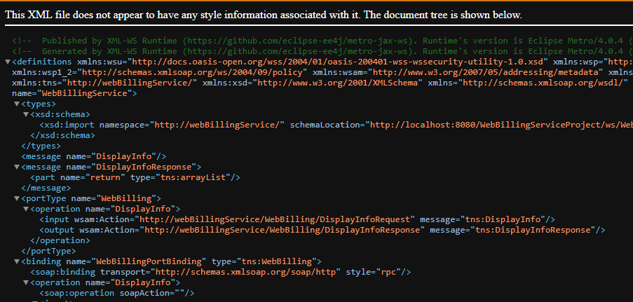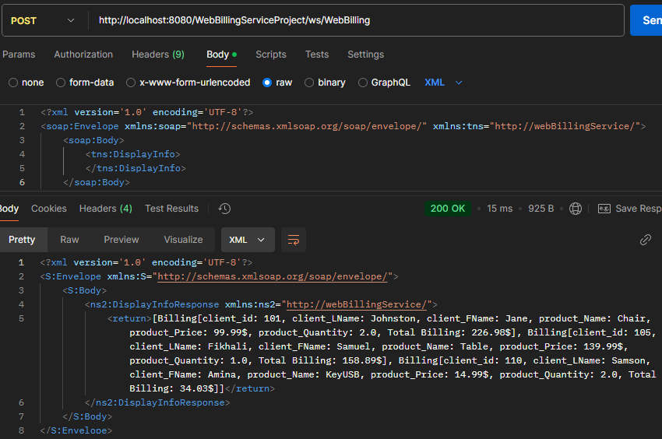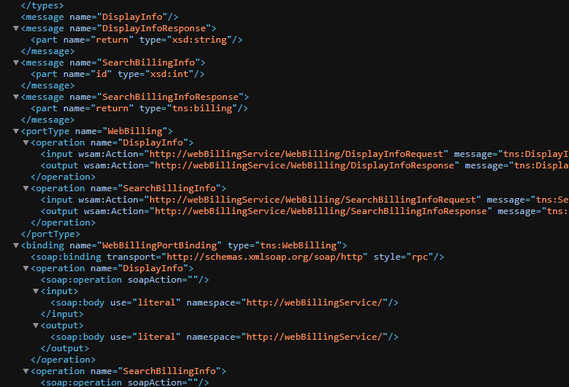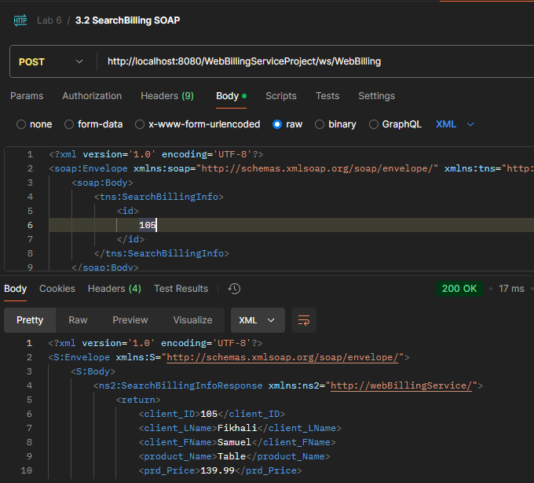

WebCourseServiceProject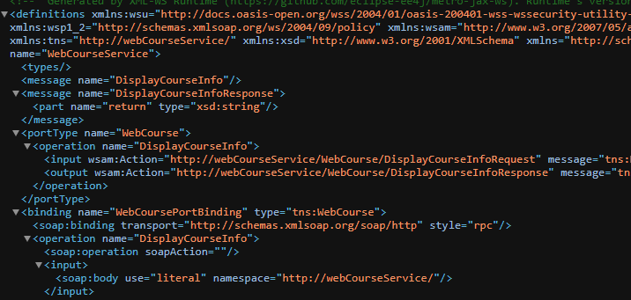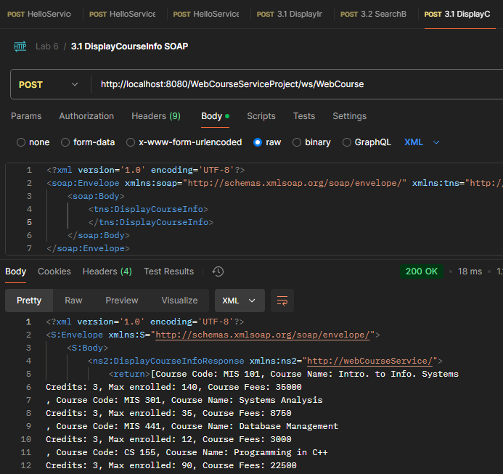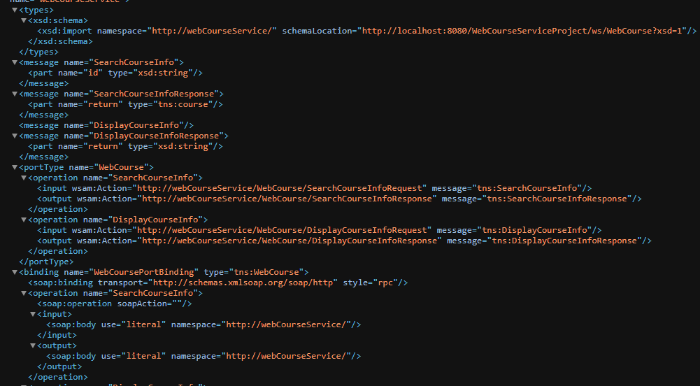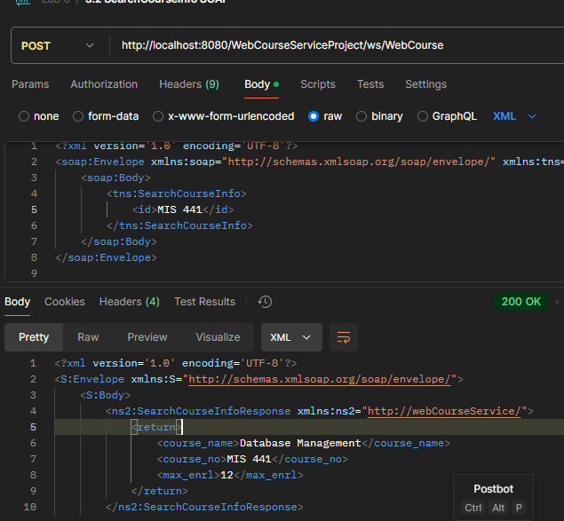

# SpringBoot Framework4.1.PNG4.2.PNG4.3.PNG4.4.PNG4.5.PNG4.6.PNG4.7.PNG4.8.PNG4.9.PNG4.10.PNG